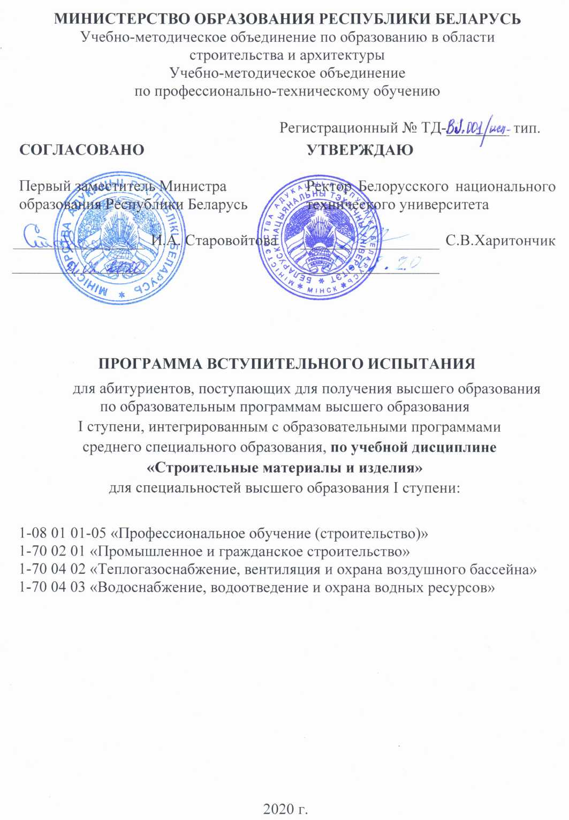
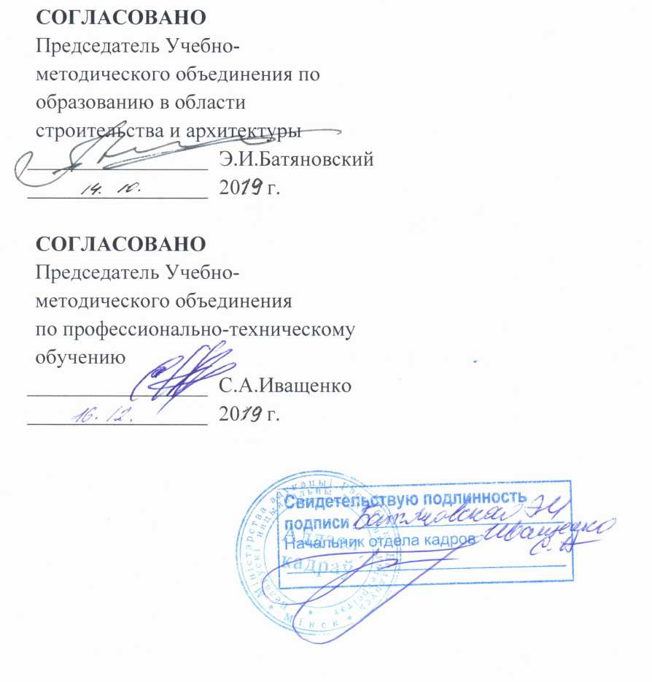

РЕЦЕНЗЕНТЫ:
Учреждение образования «Брестский государственный технический университет»;

Учреждение образования «Гродненский государственный политехнический колледж» (протокол заседания цикловой комиссии дисциплин общепрофессионального цикла специальности 2-70 02 01-01 «Промышленное и гражданское строительство» (производственная деятельность) и специальности
2-70 03 31 «Строительство дорог и транспортных объектов» № 5 от 18.12.2019).

РЕКОМЕНДОВАНА К УТВЕРЖДЕНИЮ:
Учебно-методическим объединением по образованию в области строительства и архитектуры (протокол № 1 от 14.10.2019);

Учебно-методическим объединением по профессионально-техническому обучению (протокол № 4 от 16.12.2019);

Научно-методическим советом Белорусского национального технического университета (секция № 1 «Совершенствование учебного процесса и учебно-нормативной документации») (протокол № 10 от 16.12.2019).

ПОЯСНИТЕЛЬНАЯ ЗАПИСКА

Программа вступительного испытания по учебной дисциплине «Строительные материалы и изделия» предназначена для абитуриентов, имеющих среднее специальное образование.

Специальности среднего специального образования, учебные планы которых интегрированы с учебными планами специальностей высшего образования, для получения высшего образования I ступени в сокращенный срок, определяются постановлением Министерства образования Республики Беларусь от 31.03.2017 № 33 «Об установлении перечня специальностей среднего специального образования, учебные планы которых интегрированы с учебными планами специальностей высшего образования, для получения высшего образования I ступени в сокращенный срок».

СОДЕРЖАНИЕ УЧЕБНОГО МАТЕРИАЛА

Тема 1. Основные свойства строительных материалов

Общие требования к строительным материалам. Строение материалов. Зависимость свойств материалов от их строения.

Физические свойства: истинная плотность, средняя плотность, пористость, гигроскопичность, водопоглощение, влагоотдача, влажность, водостойкость, водопроницаемость, морозостойкость, теплопроводность, теплоемкость, газопроницаемость, и паропроницаемость, огнестойкость, огнеупорность.

Механические свойства: прочность, упругость, пластичность, хрупкость, сопротивление удару, твердость, истираемость, износ.

Специальные свойства: химическая стойкость, сопротивление радиоактивному излучению. Акустические свойства.

Технологические свойства: подвижность, водоудерживающая способность, расслаиваемость, удобоукладываемость смесей, время и степень высыхания, способность к полированию и шлифованию, адгезия.

Тема 2. Материалы из древесины

Строение дерева и древесины. Породы древесины, применяемые в строительстве. Физические и механические свойства древесины. Пороки древесины. Защита древесины от разрушения и возгорания. Новые огнезащитные материалы на основе карбомидных смол. Способы сушки лесоматериалов, их хранение.

Материалы, изделия и конструкции из древесины: круглый лес, пиломатериалы и заготовки, изделия погонажные, изделия для полов, фанера, изделия столярные. Деревянные индустриальные строительные детали и конструкции. Клееные конструкции. Древесно-стружечные плиты (ДСП), древесно-волокнистые плиты (ДВП) - простые и ламинированные, плиты МДФ. Их применение.

Тема 3. Природные каменные материалы и изделия

Общие сведения о горных породах, их классификация.

Породообразующие минералы. Важнейшие виды горных пород (изверженные, осадочные и видоизмененные), используемые для изготовления строительных материалов и изделий, а также в качестве сырья для производства минеральных вяжущих веществ. Добыча и обработка камня. Материалы и изделия из природного камня: блоки для фундаментов и стен зданий, облицовочные камни и плиты, архитектурные детали и другие изделия. Их свойства.

Транспортировка и хранение природных каменных материалов и изделий.

Способы повышения долговечности каменных материалов.

Технико-экономические и экологические требования к природным каменным материалам.

Тема 4. Керамические материалы и изделия

Общие сведения о керамических материалах.

Глины, их виды и свойства. Общая технология производства.

Стеновые керамические изделия: кирпич одинарный, утолщенный, модульный, с горизонтальным расположением пустот; камень модульный, укрупненный, с горизонтальным расположением пустот.

Керамические изделия для облицовки фасадов: кирпич и камни лицевые. Новые виды лицевого керамического кирпича: ангобированный и глазурованный. Плитки: малогабаритные глазурованные, гладкие, рельефные, глазурованные ковровые, мелкоразмерные мозаичные.

Керамические изделия для внутренней облицовки стен: фаянсовые и майоликовые.

Плитки для полов: крупноразмерные и мозаичные. Декоративные плитки. Керамическая черепица.

Керамические канализационные и дренажные трубы, кислотоупорные изделия, санитарно-технические изделия.

Керамзит и аглопорит.

Огнеупорные керамические материалы: кремнеземистые, алюмосиликатные, магнезитовые, хромистые и углеродистые. Легковесные огнеупоры.

Свойства керамических материалов. Технико-экономические и экологические требования к ним.

Тема 5. Стекло и стеклокристаллические материалы и изделия

Общие сведения о стекле, его свойства. Химический состав. Технология производства стекла.

Виды листового стекла: оконное, витринное, цветное, армированное, узорчатое, увиолевое, теплопоглощающее, упрочненное закаливанием, устойчивое к радиоактивным излучениям, звукоизоляционное.

Конструкционные изделия из строительного стекла: пустотелые стеклянные блоки, стеклопакеты, стеклопрофилит, полотна дверные, стеклянные трубки.

Отделочные изделия из стекла: плитки стеклянные коврово-мозаичные, облицовочные плитки, стемалит, марблит. Витражи.

Правила приемки, перевозки и хранения стекла и изделий из него.

Стеклокристаллические материалы: ситаллы и шлакоситаллы, изделия из них.

Литые изделия из стеклокристаллических материалов, их свойства и применение в строительстве.

Тема 6. Металлические материалы и изделия

Классификация и строение металлов.

Черные металлы. Общие сведения о производстве черных металлов, металлических изделий и конструкций. Механические свойства металлов: сопротивление растяжению, изгибу, сжатию, удару, твердость. Маркировка и сортамент строительных сталей. Термическая и химико-термическая обработка стали. Металлические материалы и изделия в строительстве: стальной прокат, листовая сталь, стальные конструкции, металлочерепица, стальная арматура для железобетонных изделий, мелкие стальные изделия.

Правила приемки и хранения металлических материалов и изделий.

Цветные металлы и сплавы. Классификация, маркировка цветных металлов, их свойства и применение в современном промышленном и гражданском строительстве. Легкие и тяжелые цветные металлы и сплавы.

Алюминиевые сплавы. Строительные конструкции из алюминиевых сплавов. Медные сплавы. Цинк, свинец.

Коррозия металлов, способы защиты от нее. Защита металлов от огня.

Тема 7. Минеральные вяжущие материалы

Классификация минеральных вяжущих веществ.

Воздушные вяжущие вещества. Воздушная строительная известь, сырье для ее получения. Процесс гашения и твердения извести. Свойства извести. Ее применение в строительстве. Транспортировка и хранение воздушной извести.

Гипсовые вяжущие вещества, сырье для их получения. Процессы схватывания и твердения гипсовых вяжущих веществ. Технические требования к гипсовым вяжущим, их применение в строительстве.

Жидкое стекло и кислотоупорный цемент: их свойства, применение в строительстве.

Гидравлические вяжущие вещества. Гидравлическая известь, ее свойства и применение.

Портландцемент. Сырье для его получения. Химический и минералогический состав клинкера. Способы производства портландцемента. Процесс его твердения. Способы ускорения и замедления твердения.

Свойства портландцемента. Технические требования к его качеству.

Коррозия цементного камня, ее причины, меры защиты от нее.

Разновидности портландцемента: быстро-твердеющий, пластифицированный, гидрофобный, сульфатостойкий, белый, цветной, портландцементы с активными минеральными добавками, пуццолановый портландцемент, шлакопортландцемент, их свойства и применение.

Специальные цементы. Глиноземистый цемент, его свойства, применение в строительстве. Расширяющийся цемент: водонепроницаемый, водонепроницаемый безусадочный портландцемент. Напрягающий цемент, его свойства и область применения. Гипсоцементно-пуццолановое вяжущее, его состав, свойства и область применения. Приемка, транспортировка и хранение цементов.

Тема 8. Бетоны

Классификация бетонов.

Тяжелый бетон. Материалы для получения тяжелого бетона. Требования к воде для затворения бетонной смеси и для поливки бетона. Заполнители: песок, гравий, щебень, их свойства и требования к ним. Заполнители из отходов промышленности.

Свойства бетонной смеси. Реологические свойства: удобоукладываемость (подвижность, жесткость), нерасслаиваемость, методы их оценки.

Основные свойства бетона. Прочность бетона (класс и марка), факторы, влияющие на нее, средняя плотность и водонепроницаемость, морозостойкость, усадка и расширение, стойкость к коррозии, огнестойкость.

Подбор состава бетона, расчет по методу абсолютных объемов. Выбор цемента и заполнителей. Применение пластификаторов. Приготовление бетонной смеси, дозирование материалов, перемешивание. Транспортировка смесей.

Укладка и уплотнение бетонной смеси. Твердение бетона в различных условиях. Уход за уложенным бетоном. Контроль качества бетона. Марки и классы бетона.

Специальные виды тяжелого бетона: гидротехнический, дорожный, кислотоупорный, жаростойкий, декоративный, бетон для защиты от радиоактивного воздействия.

Легкие бетоны, их классификация и основные свойства: теплопроводность, морозостойкость, прочность (класс). Заполнители для легкого бетона, требования к ним. Применение легких бетонов в крупноблочном и крупнопанельном строительстве. Крупнопористый и поризованный легкий бетон.

Ячеистые бетоны: пенобетон и газобетон, их состав, свойства, применение в строительстве.

Технико-экономические показатели бетонов различных видов.

Тема 9. Сборные железобетонные и бетонные строительные конструкции

Общие сведения о железобетоне. Сборный железобетон, его значение в индустриализации строительства.

Классификация железобетонных изделий, требования к ним. Номенклатура железобетонных изделий и конструкций.

Сборные железобетонные и бетонные конструкции.

Предварительно напряженные железобетонные конструкции. Армоцементные конструкции. Заводское производство сборных железобетонных изделий и конструкций. Контроль их качества, транспортировка и складирование.

Технико-экономические показатели применения сборных железобетонных изделий и конструкций.

Тема 10. Строительные растворы

Классификация строительных растворов.

Требования к заполнителю и воде для растворов. Удобоукладываемость растворных смесей. Применение поверхностно-активных, противоморозных добавок и добавок для пластифицирования растворных смесей.

Виды сухих смесей. Состав и особенности применения сухих смесей.

Растворы для каменной кладки и монтажа полносборных зданий. Отделочные растворы, их состав. Кладочные и штукатурные растворы для работ в зимнее время, их виды, добавки к ним. Специальные растворы: гидроизоляционные, инъекционные, рентгенозащитные, акустические.

Свойства растворов: прочность, морозостойкость.

Приготовление растворов и транспортировка их на строительство. Современные автоматизированные заводы, изготавливающие растворы. Основные требования к изготовлению растворов.

Тема 11. Искусственные каменные материалы и изделия на основе минеральных вяжущих

Классификация искусственных каменных материалов и изделий на основе минеральных вяжущих.

Материалы и изделия автоклавного твердения на основе извести и кремнеземистого компонента.

Силикатный кирпич: сырье для его получения, способы получения, технические требования к нему и область применения. Силикатные бетоны, их состав и свойства. Изделия и конструкции из них для индустриального строительства. Ячеистые силикатные бетоны. Виды строительных деталей из ячеистых силикатных бетонов. Применение силикатобетонных изделий.

Изделия из гипса и гипсобетона, их свойства. Гипсокартонные листы, плиты перегородочные, облицовочные панели, панели перегородочные гипсобетонные.

Гипсобетонные вентиляционные блоки. Кабины для санитарно- технических узлов из гипсобетона на гипсоцементно-пуццолановом вяжущем. Правила приемки, хранения и перевозки изделий на основе гипса.

Асбестоцементные изделия, их основные свойства.

Асбестоцементные материалы для кровельных покрытий: листы волнистые обыкновенного и усиленного профиля и детали к ним, листы волнистые периодического профиля, листы волнистые унифицированного профиля. Облицовочные асбестоцементные материалы: листы плоские обыкновенные и плиты; трубы канализационные и водопроводные, муфты; короба для вентиляции. Приемка, перевозка и хранение асбестоцементных материалов.

Цементно-песчаная черепица, тротуарная плитка, бетонная брусчатка и другие изделия на основе цемента.

Изделия на основе магнезиальных вяжущих веществ.

Тема 12. Битумные и дегтевые вяжущие и материалы на их основе

Основные свойства битумных и дегтевых вяжущих.

Битумные вяжущие природные и нефтяные. Виды нефтяных битумов, их свойства и применение. Дегтевые вяжущие материалы: каменноугольные дегти, пек, масла, их получение, свойства, область применения. Асфальтовая мастика (асфальтовое вяжущее). Асфальтовые и дегтевые бетоны и растворы (горячие и холодные), их состав, область применения.

Рулонные кровельные и гидроизоляционные материалы, их классификация и назначение.

Битумные кровельные материалы: пергамин, рубероид, стеклорубероид, армобитеп, битумная черепица, их состав, свойства, область применения. Новые материалы для мягкой кровли. Модификация битума полимерами.

Битумная черепица «Ондулин».

Рулонные кровельные и гидроизоляционные материалы на битумно- полимерном вяжущем.

Дегтевые кровельные материалы: толь с песочной посыпкой, толь -с крупнозернистой посыпкой, их состав, свойства, область применения.

Гидроизоляционные материалы: гидроизол рулонный и мастичный, изол, бризол, фольгоизол, металлоизол, гидростеклоизол, стеклорубероид, левизол.

Герметизирующие материалы, их назначение, свойства. Виды герметизирующих материалов: эластичные, упругие, жгутовые (пороизол, гернит); мастики уплотняющие и защитные: изол Г-М, УМС-50, тиоколовые. Их состав, свойства, область применения. Новые герметизирующие материалы отечественных и зарубежных фирм.

Правила упаковки, перевозки и хранения рулонных кровельных, гидроизоляционных и герметизирующих материалов. Технико-экономические показатели их применения.

Тема 13. Строительные материалы и изделия на основе полимеров

Полимеры и пластмассы. Составные части пластмасс: связующие (полимеры), пластификаторы, красители, стабилизаторы, наполнители. Свойства пластмасс.

Основные виды полимерных строительных материалов, их применение. Материалы для покрытия полов. Рулонные материалы: линолеумы безосновные и основные (на тканевой, войлочной и пористой основе), поливинилхлоридные, коллоксилиновые, алкидные, резиновые. Ковровые покрытия: ворсовые, теплозвукоизоляционные, их размеры, физико- механические свойства, область применения.

Новые виды линолеума, их свойства и применение.

Плиточные материалы: плитки поливинилхлоридные, кумароновые, резиновые.

Виды мастик для настилки линолеума и плиток: казеиново-цементная, канифольная, резинобитумная, кумаронокаучуковая и др.

Монолитные мастичные покрытия: поливинилацетатные, полимерцементные и пластобетонные, их свойства, состав, область применения.

Конструкционные материалы: стеклопластики, древесно-слоистые пластики, оргстекло.

Отделочные листовые материалы: декоративный бумажно-слоистый пластик, древесно-волокнистые и древесно-стружечные плиты, панели декоративные поливинилхлоридные «Полиформ», «Винистен», панели «Сайдинг», их состав, размеры, применение.

Плитки облицовочные полистирольные и фенолитовые, их свойства, размеры, область применения.

Рулонные отделочные материалы: декоративные пленки, обои моющиеся, их свойства и применение. Новые виды обоев.

Погонажные материалы: плинтусы, поручни, наличники, карнизы, уголки, жалюзийные решетки. Черепица из термопласткомпозитов.

Трубы: полиэтиленовые, поливинилхлоридные, стеклопластиковые.

Санитарно-технические изделия.

Клеи и мастики для крепления отделочных материалов и склеивания строительных конструкций.

Правила транспортирования и хранения строительных материалов и изделий на основе полимеров.

Тема 14. Теплоизоляционные и акустические материалы

Общие сведения о теплоизоляционных материалах. Их классификация по виду основного сырья, форме и внешнему виду, структуре, плотности, жесткости, теплопроводности.

Теплоизоляционные изделия из органических материалов: плиты древесно-стружечные, древесно-волокнистые, пробковые теплоизоляционные, цементно-фибролитовые, арболитовые, торфяные, камышитовые, эковата.

Теплоизоляционные пенопласты. Плиты теплоизоляционные из пенопласта (полистирольного, поливинилхлоридного, полиуретанового, мипора, сотопласта), их характеристика и область применения.

Неорганические материалы (жесткие, гибкие, рыхлые). Вата минеральная и изделия на ее основе: полужесткие минераловатные плиты на битумном и синтетическом связующем, минеральный войлок, маты из минерального войлока. Каменная вата из базальтового волокна.

Стеклянная вата и изделия из нее: маты, полосы, плиты на связке из синтетических смол и прошивные. Пеноплэкс. Теплоизоляционные материалы из вспученных пород (перлит и вермикулит).

Асбестосодержащие материалы и изделия: асбестовая бумага, картон, шнур, войлок, скорлупы, асбестовая ткань.

Изоляционные мастичные смеси. Фольга алюминиевая.

Высококачественные теплоизоляционные материалы зарубежных фирм.

Правила упаковки, перевозки и хранения теплоизоляционных материалов и изделий.

Значение теплоизоляционных материалов в решении программы энергосбережения республики.

Акустические материалы и изделия: звукоизоляционные прокладочные, их виды, требования к ним, область применения; звукопоглощающие материалы и изделия - пористые (ячеистые бетоны), пористо-упругие (плиты древесноволокнистые, цементно-фибролитовые, минерало- и стекловатные), перфорированные. Декоративно-акустические плиты из минеральных гранул (типа акмигран и акминит).

Тема 15. Лакокрасочные материалы

Виды и назначение лакокрасочных материалов. Пигменты: их виды, свойства, область применения. Наполнители, их виды и назначение.

Связующие материалы. Олифы натуральные, полунатуральные, искусственные, их состав, свойства и область применения.

Лаки масляно-смоляные, синтетические, безмасляные, спиртовые лаки и политуры, нитролаки, антикоррозийные лаки на основе битумов и пека, их свойства и область применения.

Клеи животные, казеиновые, растительный, водорастворимые (КМЦ — карбоксиметилцеллюлозный), полимерный (поливинилацетатный), основные сведения о них, область применения.

Эмульсии: виды, состав, экономическая эффективность их применения.

Красочные составы. Масляные красочные составы, их виды, свойства, область применения.

Эмалевые краски: их виды, свойства, область применения.

Водно-дисперсионные красочные составы: клеевые, казеиновые, известковые, силикатные, цементные, эмульсионные (латексные), их состав, свойства, область применения.

Красочные составы с применением полимеров: летучесмоляные, перхлорвиниловые, эфирцеллюлозные, хлоркаучуковые, поливинилацетатные, стиролбутадиеновые, алкидные, полимерцементные, кремнийорганические эмали для отделки фасадов, акриловые краски, их состав, достоинства и недостатки, область применения.

Вспомогательные материалы: растворители, разбавители, сиккативы, шпатлевки, грунтовки, замазки, подмазочные пасты.

Оклеечные материалы. Обои бумажные, их виды, область применения. Декоративные пленки и ткани, их свойства и область применения. Моющиеся обои: виниловые, акриловые, флизелиновые. Виды клеев для приклеивания обоев, пленок.

СПИСОК РЕКОМЕНДУЕМОЙ ЛИТЕРАТУРЫ

Гришук, Т. В. Строительные материалы и изделия / Т. В. Гришук. Минск, 2004. – 8 с.
Киреева, Ю.И. Современные строительные материалы и изделия/ Ю.И. Киреева. – Россия: Феникс, 2010. – 256 с.
Основин, В.Н. Строительные материалы и изделия. /В.Н. Основин, Л.В. Шуляков. – Минск Выш.шк., 2008. – 224 с.
Попов, Л. И. Строительные материалы и детали / Л. И. Попов, М. Б. Каддо. М., 2001. – 440 с.
Строительные и отделочные материалы на современном рынке/ И. Михайлова, В. Васильев, К. Миронов. - Москва: Эксмо, 2006. – 304 с
Широкий, Г.Т. Архитектурное материаловедение / Г.Т. Широкий, П.И. Юхневский, М.Г. Бортницкая. – Минск: Адукацыя i выхаванне, 2008. – 280 с.
Широкий, Г.Т. Материаловедение в отделочных и реставрационно- восстановительных работах / Г.Т. Широкий, П.И. Юхневский, М.Г. Бортницкая. – Минск: Выш. шк., 2010. – 351 с.
Широкий, Г.Т. Материаловедение в санитарно-технических системах / Г.Т. Широкий, П.И. Юхневский, М.Г. Бортницкая. – Минск: Выш. шк., 2009. – 302 с.
Широкий, Г.Т. Материаловедение для монтажников технологического оборудования, трубопроводов и металлоконструкций / Г.Т. Широкий, П.И. Юхневский, М.Г. Бортницкая. – Минск: Выш. шк., 2012. – 301 с.
Широкий, Г.Т. Материаловедение кровельных систем / Г.Т. Широкий, П.И. Юхневский, М.Г. Бортницкая. – Минск: Выш. шк., 2012. – 303 с.
Юхневский, П. И. Строительные материалы и изделия. – Минск: Технопринт, 2004 – 476с.

Критерии оценки вступительного испытания

Отметка в баллах | Показатель оценки
0 (ноль) | Отказ от ответа. Нет ответа; неполное (до 30%) изложение материала с многочисленными существенными ошибками (есть ответ, но не по существу вопроса, т.е. ответ по другому вопросу программы предмета).
1 (один) | Частичный (или поверхностный) ответ по существу вопроса, без существенных ошибок; отсутствуют необходимые формулы, графики, рисунки и их пояснения. Осознанное воспроизведение большей части программного учебного материала, наличие несущественных ошибок.
2 (два) | Полный ответ по существу вопроса, с необходимыми формулами, графиками, рисунками и их пояснениями, но без существенных ошибок. Полное системное знание и изложение учебного материала, описание, как основ, так и деталей рассматриваемой темы, отсутствие ошибок по существу вопроса.

Экзаменационный билет содержит 5 вопросов.
Каждый вопрос оценивается в баллах в соответствии с представленными критериями.
Оценка за задание по экзаменационному билету производится по десятибалльной шкале и состоит из суммы баллов за каждый вопрос.

